13, 14, 15 0ctobre 2006 | 

1806 – 2006 : Bicentenaire de la double bataille d’Jena – Auerstedt

Vendredi 13 Octobre

10h Départ en bus pour l’aéroport de Roissy
15h45 Arrivée à l’aéroport de Leipzig-Halle
19h Dîner au restaurant « Goldener Anker »

Samedi 14 Octobre

9h Départ en bus pour Cospeda  10h Hassenhausen : visite de l’exposition permanente à la Paroisse  et du monument élevé en hommage aux victimes  visite du château de Kapellendorf  14h Reconstitution de la double bataille de Jena et Auerstedt | 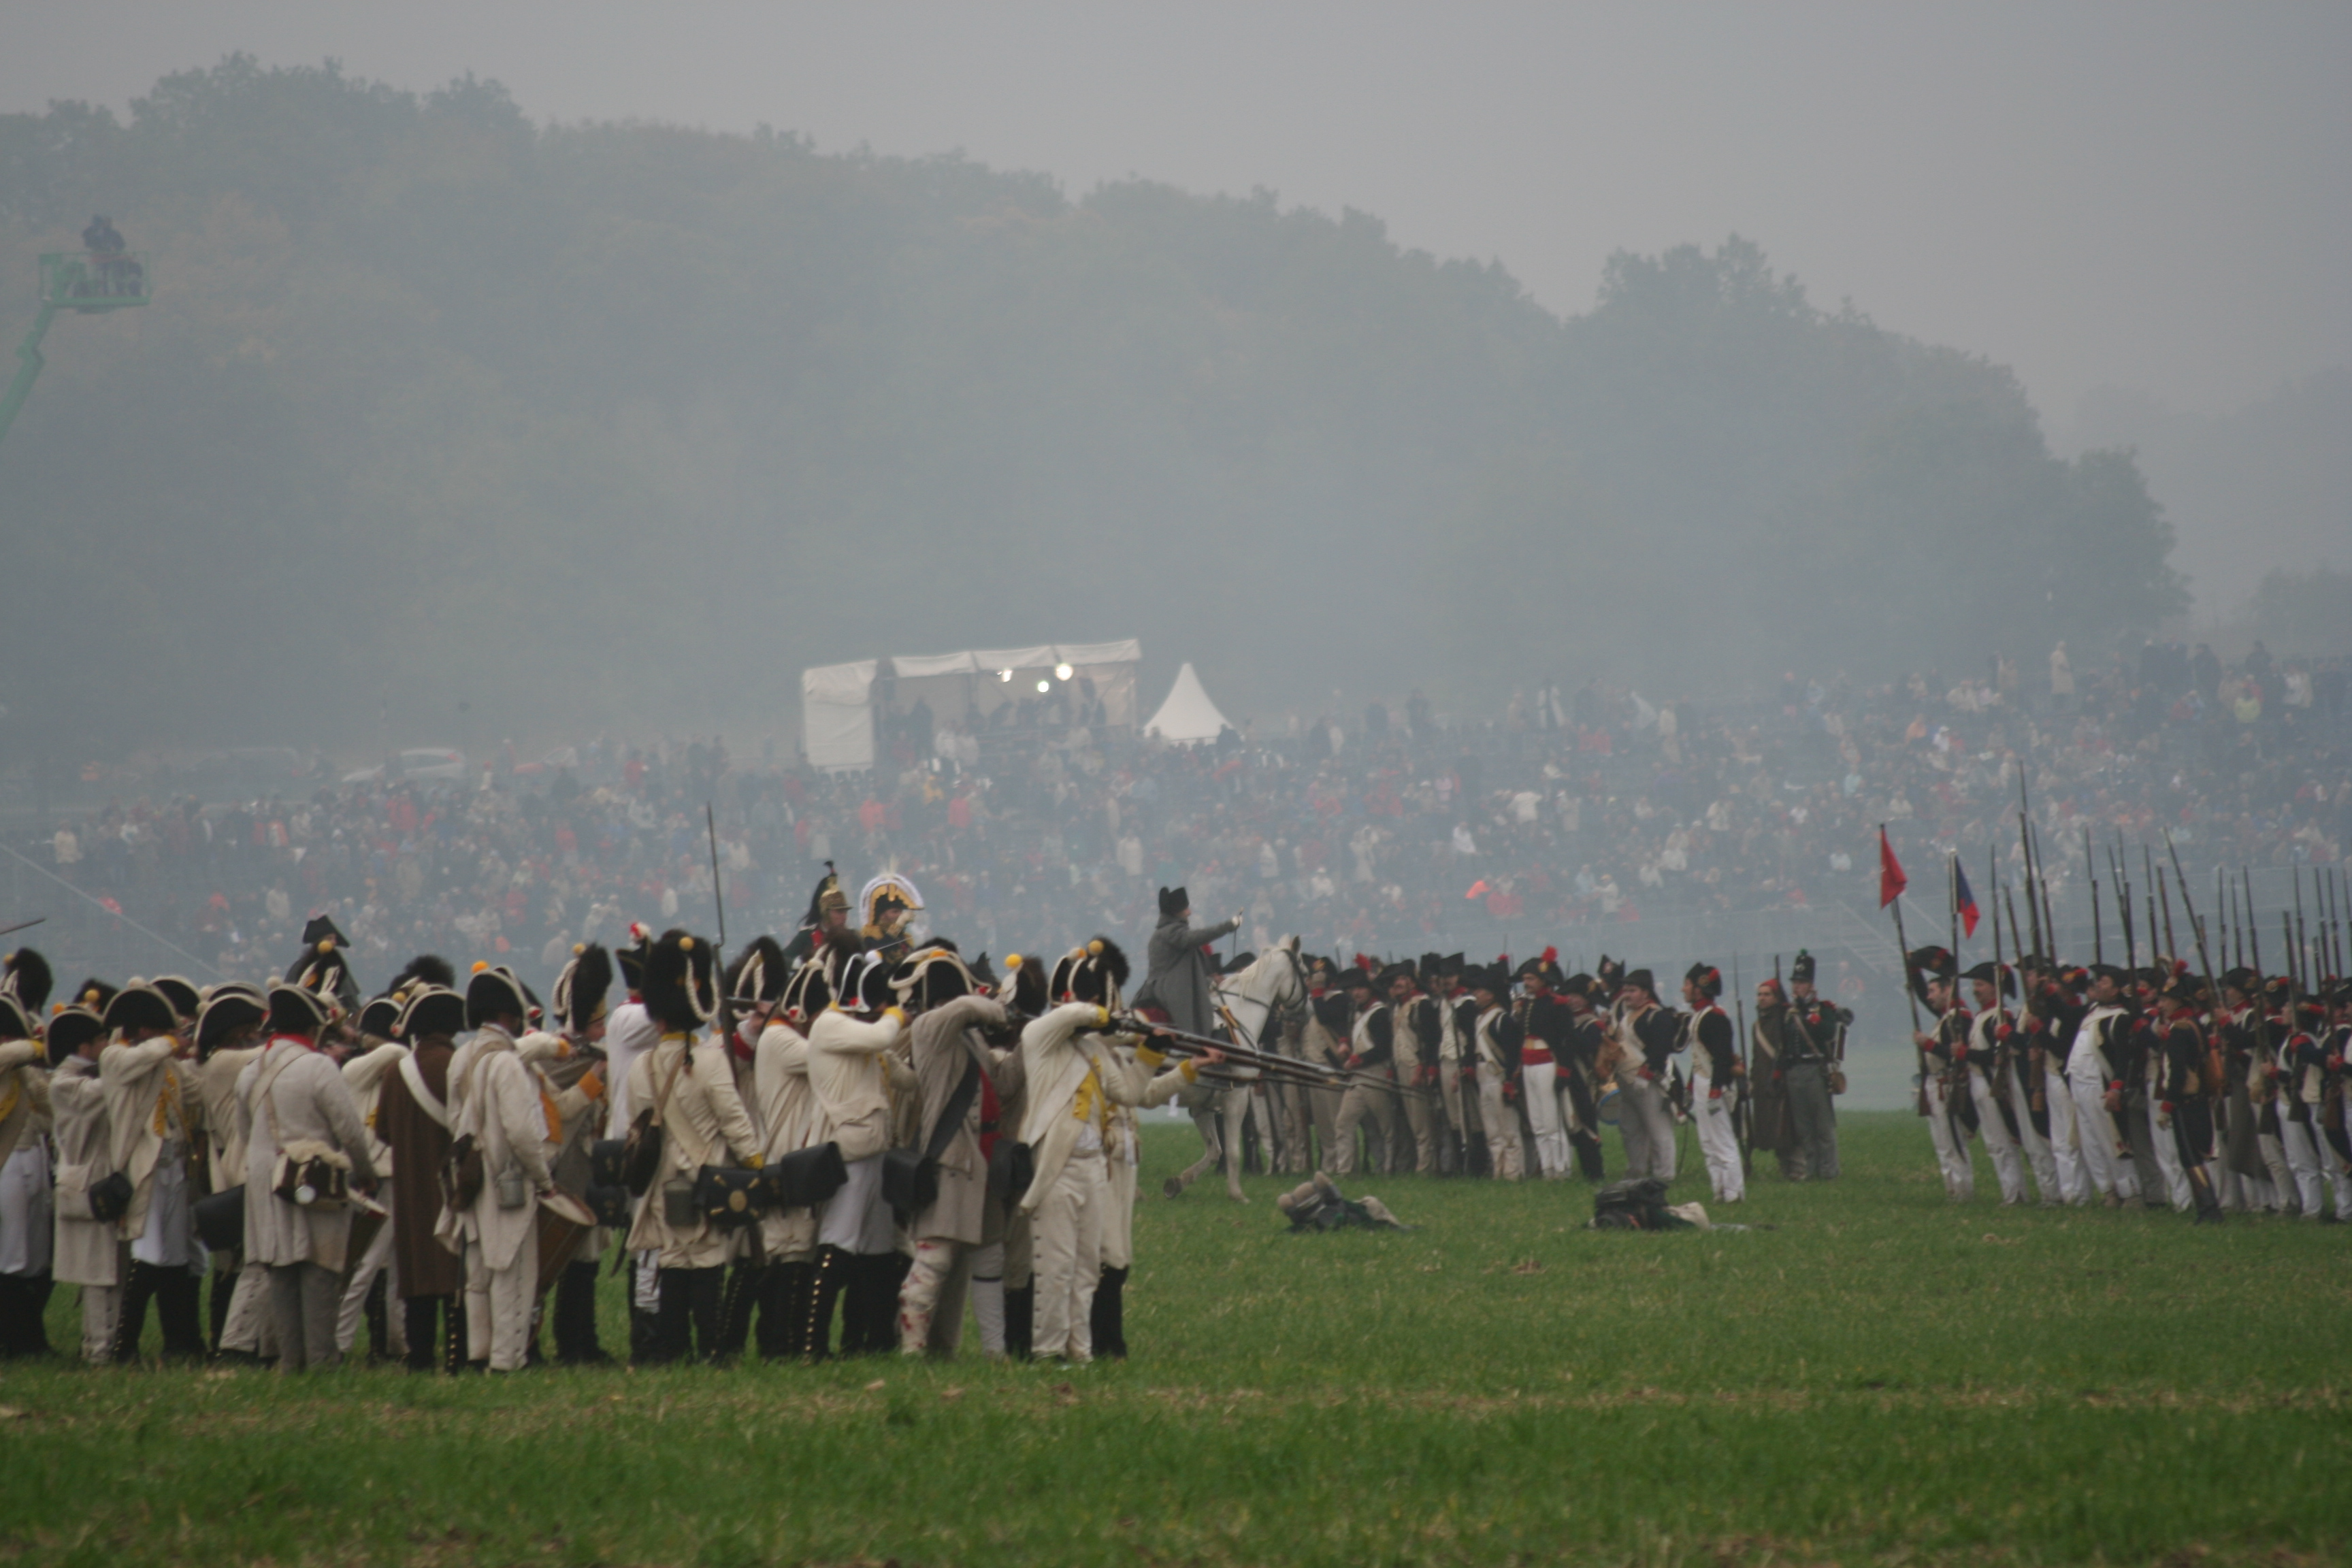

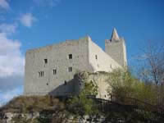
17h30 Départ pour le château de Rudelsburg

18h Repas médiéval au restaurant du château

vers 22h Retour à Mücheln

Dimanche 15 Octobre

9h30 Bürgersaal : Réception par le maire Udo Wurzel. Et visite de l’exposition de documents originaux
sur l’occupation napoléonienne.
10h30 Mücheln et futur Lac de la Vallée de la Geisel, der Geiseltalsee.

12h Grillades au restaurant « zur Mücke »
16h20 Départ pour Roissy
17h55 Arrivée à Roissy, Bus jusqu’à Bois d’Arcy

32 Participants :

Jacqueline et Charles Bleuse Claudie et Gérard Reillon
Agnes et Gérard Bonnevalle Michèle et Claude Vuilliet
Paule et Didier Boudot Martine Descoursière
Sylvie et Jean-Yves Corbel Arthur Futerko
Sylvia et Jean-Claude Couchenet Martine Goulle
Carole et Andrea Fortuna Yvan Mirochnikoff
Cécile et Dominique Gatellier Madelene Parguey
Catherine et Joël Masson Béatrice Tailliez
Dominique et Jean-Pierre Roche Eric Thiébaud
Christel, Audrey, Robert Harache

